**TRƯỜNG ĐẠI HỌC NGUYỄN TRÃI**

--------------------------- o0o ---------------------------

**MOCKPROJECT 3**

**Đề tài:**

**Website bán điện thoại và laptop**

|  |  |
| --- | --- |
| **Giảng viên hướng dẫn:** | **Trịnh Văn Chung** |
| **Sinh viên thực hiện:** | **Ninh Ngọc Tuấn** |
| **Mã sinh viên:** | **2110900050** |
| **Nhóm:** | **8** |
| **Lớp:** | **K21CNT2** |
| **Khóa:** | **2021 - 2025** |

**@FITNTU-PJ** 8/2023

**MỤC LỤC**

**TỔNG QUAN VỀ ĐỀ TÀI** 5

**Mô tả hệ thống và các nhiệp vụ cơ bản** 5

**Khảo sát và Biểu mẫu thu thập thông tin** 6

**PHÂN TÍCH VÀ THIẾT KẾ** 9

**Use-case diagram** 9

**Thiết kế cơ sở dữ liệu** 10

**Sitemap và Wireframe** 12

**THIẾT KẾ HỆ THỐNG** 13

**Kết quả đạt được** 13

**Giải thích từng chức năng hệ thống** 14

**KIỂM THỬ** 18

**Mục tiêu phát hiện lỗi trong quá trình xây dựng hệ thống** 18

**Danh mục các test case** 19

**KẾT LUẬN VÀ TÀI LIỆU THAM KHẢO** 25

**Kết luận** 25

**Tài liệu tham khảo** 26

**KẾT QUẢ ĐẠI ĐƯỢC VÀ HƯỚNG PHÁT TRIỂN** 27

**Kết quả đại được** 27

**Bài học rút ra** 27

**Để xuất phương án phát triển** 28

**Tổng kết** 28

**DANH SÁCH CÁC TỪ VIẾT TẮT**

|  |  |  |
| --- | --- | --- |
| **STT** | **Từ viết tắt** | **Ý nghĩa** |
| 1 | Admin | Quản trị viên |
| 2 | User | Người dùng |
| 3 | Database | Cơ sở dự liệu |
| 4 | API | Application Programming Interface |
| 5 | JSON | JavaScript Object Notation |
| 6 | Username | Tài khoản |
| 7 | Password | Mật khẩu |
| 8 | Role | Quyền hạn |
| 9 | ERD | ntity-Relationship Diagram |
| 10 | CRUD | Create, Read, Update, Delete |
| 11 | UserAddress | Địa chỉ người dung |
| 12 | Product | Sản phẩm |
| 13 | ShoppingCart | Giỏ hàng |
| 14 | Ship | Vận chuyển |
| 15 | Order | Đơn hàng |
| 16 | OrderDetail | Chi tiết đơn hàng |
| 17 | Review | Đánh giá |
| 18 | ImportDetail | Chi tiết nhập hàng |
| 19 | Customer | Khách hàng |
| 20 | Color | Màu sắc |
| 21 | Category | Loại sản phẩm |
| 22 | CategoryLV2 | Loại sản phẩm cấp 2 |
| 23 | SiteMap | Biểu đồ cấu trúc trang web |
| 24 | Wireframe | Bản vẽ bố cục trang web |
| 25 | FontEnd | Giao diện trang web |
| 26 | Backend | Sử lý logic, dữ liệu |
| 27 | Client | ứng dụng mà người dùng sử dụng |
| 28 | Token | chuỗi ký tự được sử dụng để xác thực người dung |
| 29 | Pass | Thông qua |

**DANH SÁCH ẢNH**

|  |  |
| --- | --- |
| **Tên ảnh** | **Trang** |
| Ảnh use-case của admin | 9 |
| Ảnh use-case của user | 9 |
| Ảnh use-case của khách vãn lai | 10 |
| Sơ đồ ERD Của dự án | 10 |
| Ảnh sitemap cho trang User | 12 |
| Ảnh sitemap cho trang Admin | 12 |
| Ảnh wireframe trang chủ | 12 |
| Ảnh giao diện đăng nhập User | 14 |
| Ảnh giao diên đăng nhập Admin | 14 |
| Ảnh Giao diện đăng ký | 15 |
| Ảnh giao diên trang giỏ hàng | 15 |
| Ảnh giao diên đặt hàng | 16 |
| Ảnh giao diện trang thông tin người dung | 16 |
| Ảnh giao diện thêm sửa xóa các trang khác | 17 |
| Ảnh trang thống kê | 17 |

# **TỔNG QUAN VỀ ĐỀ TÀI**

## **Mô tả hệ thống và các nhiệp vụ cơ bản**

Hệ thống được thiết kế là một nền tảng bán hàng trực tuyến chuyên biệt trong việc cung cấp các sản phẩm điện thoại di động và laptop từ các nhà sản xuất hàng đầu trên thị trường. Với giao diện thân thiện và tính năng đa dạng, hệ thống cung cấp một trải nghiệm mua sắm trực tuyến thuận lợi và thú vị cho người dùng.

Chức năng chính:

Đăng nhập và Đăng ký:

Người dùng có thể đăng nhập vào tài khoản hiện có hoặc đăng ký tài khoản mới để trải nghiệm toàn bộ tính năng của hệ thống.

Duyệt và Tìm kiếm sản phẩm:

Người dùng có thể duyệt qua các danh mục sản phẩm hoặc sử dụng chức năng tìm kiếm để nhanh chóng tìm thấy sản phẩm mong muốn.

Xem chi tiết sản phẩm:

Hệ thống cung cấp thông tin chi tiết về mỗi sản phẩm bao gồm hình ảnh, mô tả, giá cả, thông số kỹ thuật và đánh giá từ người dùng khác.

Thêm vào giỏ hàng và Thanh toán:

Người dùng có thể thêm sản phẩm vào giỏ hàng và tiến hành thanh toán thông qua các phương thức thanh toán an toàn và thuận tiện.

Quản lý đơn hàng:

Người dùng có thể xem trạng thái của đơn hàng, theo dõi lịch sử đặt hàng và quản lý thông tin vận chuyển.

Đánh giá và Phản hồi:

Người dùng có thể đánh giá và gửi phản hồi về sản phẩm sau khi mua hàng, giúp cung cấp thông tin hữu ích cho người dùng khác.

Lợi ích:

* Dễ sử dụng và trải nghiệm mua sắm thuận tiện.
* Sự đa dạng trong sản phẩm và tính năng.
* Bảo mật thông tin cá nhân và thanh toán.
* Hỗ trợ khách hàng nhanh chóng và chuyên nghiệp.

Mục tiêu:

Xây dựng một nền tảng mua sắm trực tuyến đáng tin cậy và phát triển cùng sự phát triển của thị trường điện thoại di động và laptop, mang lại sự hài lòng và niềm tin từ khách hàng.

## **Khảo sát và Biểu mẫu thu thập thông tin**

1. Biểu mẫu Đăng ký tài khoản mới:

Mục đích: Thu thập thông tin cần thiết để tạo tài khoản mới cho người dùng.

Họ và tên

Địa chỉ email

Số điện thoại

Mật khẩu

Xác nhận mật khẩu

2. Biểu mẫu Đăng nhập:

Mục đích: Cho phép người dùng đăng nhập vào tài khoản hiện có.

Địa chỉ email/Số điện thoại

Mật khẩu

3. Biểu mẫu Tìm kiếm sản phẩm:

Mục đích: Cho phép người dùng tìm kiếm sản phẩm theo từ khóa hoặc danh mục.

Từ khóa tìm kiếm

Danh mục

4. Biểu mẫu Thêm vào giỏ hàng:

Mục đích: Cho phép người dùng thêm sản phẩm vào giỏ hàng để tiến hành thanh toán sau này.

Số lượng

5. Biểu mẫu Đánh giá sản phẩm:

Mục đích: Cho phép người dùng đánh giá và phản hồi về sản phẩm đã mua.

Đánh giá (từ 1 đến 5 sao)

Nội dung đánh giá

Phân tích yêu cầu để xác định các chức năng cho các lớp người dùng

1. Quản trị viên (Admin):

Quản lý sản phẩm:

Thêm sản phẩm mới vào cửa hàng.

Chỉnh sửa thông tin sản phẩm.

Xóa sản phẩm không còn bán.

Quản lý đơn hàng:

Xem danh sách đơn hàng.

Xác nhận và xử lý đơn hàng đã được thanh toán.

Hủy đơn hàng hoặc hoàn trả tiền khi cần.

Quản lý người dùng:

Xem danh sách người dùng.

Chỉnh sửa thông tin người dùng.

Khóa hoặc mở khóa tài khoản người dùng.

Quản lý danh mục và danh mục con:

Thêm, sửa đổi hoặc xóa danh mục sản phẩm.

Quản lý danh mục con (nếu có).

2. Người dùng đăng ký (Customer):

Đăng ký và đăng nhập:

Tạo tài khoản mới hoặc đăng nhập vào tài khoản hiện có.

Quản lý tài khoản:

Cập nhật thông tin cá nhân (họ tên, địa chỉ, số điện thoại).

Thay đổi mật khẩu.

Tìm kiếm và mua sản phẩm:

Tìm kiếm sản phẩm theo từ khóa hoặc danh mục.

Xem thông tin chi tiết sản phẩm.

Thêm sản phẩm vào giỏ hàng.

Thực hiện thanh toán.

Quản lý đơn hàng:

Xem thông tin đơn hàng đã đặt.

Theo dõi tình trạng đơn hàng.

Đánh giá và phản hồi về sản phẩm.

3. Khách vãng lai:

Tìm kiếm và xem sản phẩm:

Tìm kiếm sản phẩm theo từ khóa hoặc danh mục.

Xem thông tin chi tiết sản phẩm.

Đăng ký và đăng nhập:

(Tuỳ chọn) Đăng ký tài khoản để tham gia mua hàng.

4. Ghi chú:

Chức năng của mỗi lớp người dùng phải phản ánh đầy đủ các yêu cầu của hệ thống và đảm bảo tính an toàn và bảo mật cho dữ liệu và hoạt động của người dùng.

# **PHÂN TÍCH VÀ THIẾT KẾ**

## **Use-case diagram**

Thực thể Admin:

Các chức năng chính:

* Quản lý người dùng: xem danh sách người dùng và thêm, sửa, xóa và xem thông tin của người dùng.
* Quản lý sản phẩm: hiển thị danh sách sản phẩm và thêm, sửa, xóa và xem thông tin sản phẩm.
* Quản lý đơn hàng: hiển thị danh sách đơn hàng và sửa, in đơn hàng.

*ảnh use-case Admin*

Thực thể User:

Các chức năng chính:

* Quản lý tài khoản: đăng nhập , đăng ký, quên mật khẩu.
* Quản lý sản phẩm: xem danh sách sản phẩm, thêm vào giỏ hàng, tìm kiếm sản phẩm.
* Quản lý đơn hàng: xem đơn hàng, hủy đơn hàng, thêm mưới địa chỉ

*Ảnh use-case của User*

Thực thể Khách vãng lai:

Các chức năng chính:

* Truy cập website: xem danh sách sản phẩm, xem chi tiết sản phẩm, đăng ký tài khoản và đăng nhập tài khoản

*Ảnh use-case của khách vãng lai*

## **Thiết kế cơ sở dữ liệu**

Sơ đồ ERD:

*****Ảnh sơ đồ ERD của dự án*

Mô tả dữ liệu

1. User: Lưu thông tin về người dùng như tên đăng nhập, mật khẩu, thông tin cá nhân, và vai trò của người dùng.
2. Role: Định nghĩa các vai trò có thể được gán cho người dùng, ví dụ: quản trị viên, khách hàng, v.v.
3. UserAddress: Lưu thông tin về địa chỉ của người dùng.
4. Product: Chứa thông tin về sản phẩm như tên, mô tả, giá cả, v.v.
5. Ship: Lưu thông tin về dịch vụ giao hàng như tên, giá, ngày giao hàng, v.v.
6. Order: Lưu thông tin về đơn hàng như ngày đặt hàng, địa chỉ giao hàng, trạng thái đơn hàng, v.v.
7. ShoppingCart: Lưu thông tin về giỏ hàng của người dùng.
8. Review: Chứa các đánh giá và bình luận từ người dùng về sản phẩm.
9. Orderdetails: Chi tiết của đơn hàng bao gồm thông tin về sản phẩm, giá, số lượng, v.v.
10. Importdetails: Lưu thông tin về việc nhập hàng.
11. Color: Thông tin về màu sắc của sản phẩm.
12. CategoryLV2: Định nghĩa các danh mục cấp 2.
13. Category: Định nghĩa các danh mục.

Các ràng buộc:

1. Một người dùng có thể có nhiều địa chỉ và mỗi địa chỉ thuộc về một người dùng duy nhất.
2. Một sản phẩm có thể thuộc nhiều giỏ hàng, đơn hàng, đánh giá và chi tiết đơn hàng.
3. Một đơn hàng có thể chứa nhiều sản phẩm và mỗi sản phẩm có thể xuất hiện trong nhiều đơn hàng.
4. Một sản phẩm có thể thuộc nhiều danh mục và mỗi danh mục có thể chứa nhiều sản phẩm.
5. Một đơn hàng có thể được giao bởi nhiều dịch vụ giao hàng và mỗi dịch vụ giao hàng có thể giao nhiều đơn hàng.
6. Mỗi người dùng có một vai trò và mỗi vai trò có thể ánh xạ nhiều người dùng.
7. Một đơn hàng có thể có nhiều đánh giá và mỗi đánh giá chỉ thuộc về một đơn hàng.
8. Một người dùng có thể thực hiện nhiều đơn hàng và mỗi đơn hàng chỉ thuộc về một người dùng.
9. Mỗi đơn hàng có một dịch vụ giao hàng và mỗi dịch vụ giao hàng có thể được sử dụng bởi nhiều đơn hàng.

## **Sitemap và Wireframe**

Sitemap:

Sitemap cho trang người dùng:

*Ảnh site map cho trang người dùng*

Sitemap cho trang quản trị viên:

*Ảnh sitemap cho trang quản trị viên*

Wireframe:

*Ảnh wireframe trang chủ*

# **THIẾT KẾ HỆ THỐNG**

## **Kết quả đạt được**

* Backend:
* Chức năng Của User: dăng nhập, đăng ký , gửi email xác nhận mật khẩu , xem sản phẩm , thêm giỏ hàng , đặt hàng , có thể xem , sửa thông tin tài khoản , thực hiển các chức năng thêm , sửa , xóa địa chỉ dặt hàng , upload ảnh avarta của tài khoản.
* Chức năng của Admin: đăng nhập , thêm sửa xóa với tài khoản người dùng , sản phẩm, loại sản phẩm , nhãn hàng, quyền hạn, địa chỉ người dùng , màu sản phẩm và lại ship.

Ngoài ra còn có thể xem các thông tin được thống kê như : số lượng sản phẩm, số đơn hàng, số lượng tài khoản , doang thu , số loại sản phẩm , số lượng tài khoản đang tru cập

* Fontend:

- Giao diện dành cho User:

1. hiển thị trang chủ có các thành phần bao gồm: slide , danh sách điện thoại, lapTop, Phụ kiện.

2. Hiển thị các sản phẩm theo loại sản phẩm và hãng như : điện thoại , laptop , phụ kiện,...

3. Hiển thị thông tin chi tiết của sản phẩm đồng thời có chức năng bình luận

và thêm giỏ hàng.

4. Cho phép người dùng thực hiện đặt hàng với các thông tin như họ tên , địa chỉ , số điện thoại , email.

5. Hiển thị các thông tin của người dùng lên website, có thể chỉnh sửa các thông tin này.

- Giao diện dành cho Admin:

1. Giao diện hiển thị , thêm sửa xóa của các thành phần như: sản phẩm,user, đơn hàng,....

2. Giao điện thông tin tài khoản cùng với các giao diện liên qua đến tài

khảo admin.

3. Giao diên thống kê hiển thị các thông tin tổng quan của hệ thống

4. Giao diện đăng nhập dành cho admin truy cập vào hệ thống để quản lý.

## **Giải thích từng chức năng hệ thống**

Đăng nhập:

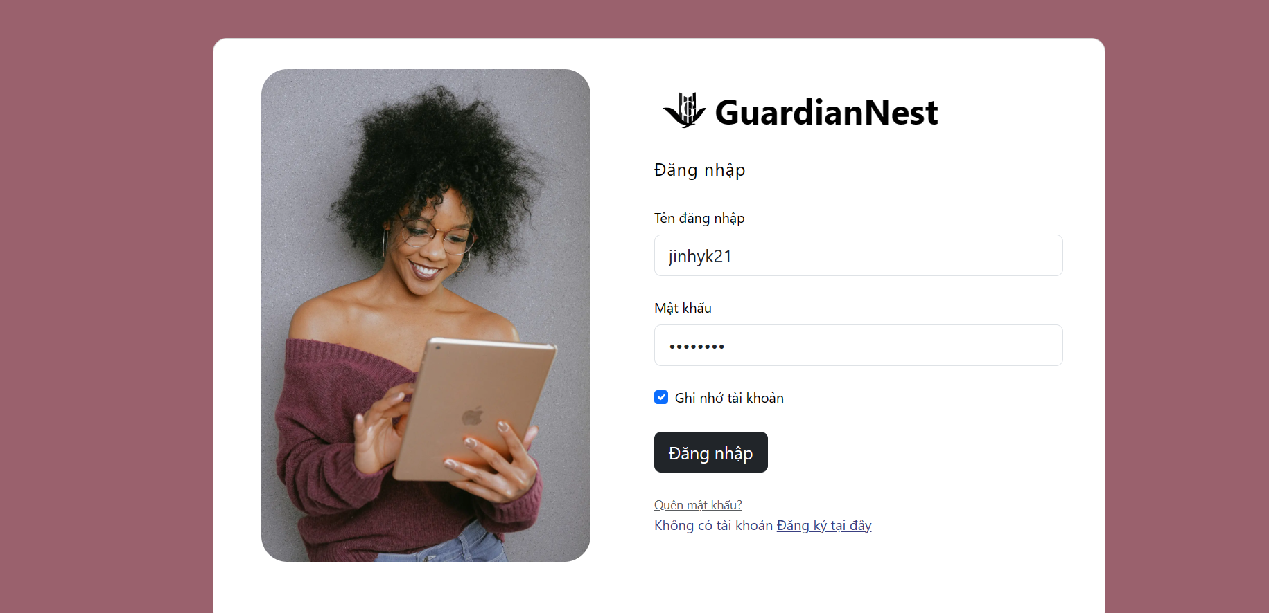

*Giao diện đăng nhập của User*

*Giao diện đăng nhập của ADMIN*

Với chức năng đăng nhập User và Admin khi nhập mật khẩu và tài khoản, các thông tin

đó sẽ được đưa về api để sử lý bên phía Backend . API sẽ kiểm tra xem tài khoản đã tồn

tại hay chưa, nếu tài khoản đã tồn tại thì sẽ kiểm tra đến mật khẩu mà người dùng nhập

vào nếu mật khẩu đúng sẽ đăng nhập thành công vào chuyển đến trang chủ của admin và

user , cùng với việc chuyến đến trang chủ API cũng sẽ chuyến cho Client một chuỗi

token để xác nhận đăng nhập có thời hạn. Ngược lại nếu tài khoản hay mật khẩu không

chính sác sẽ thông báo lỗi.

Đăng ký :

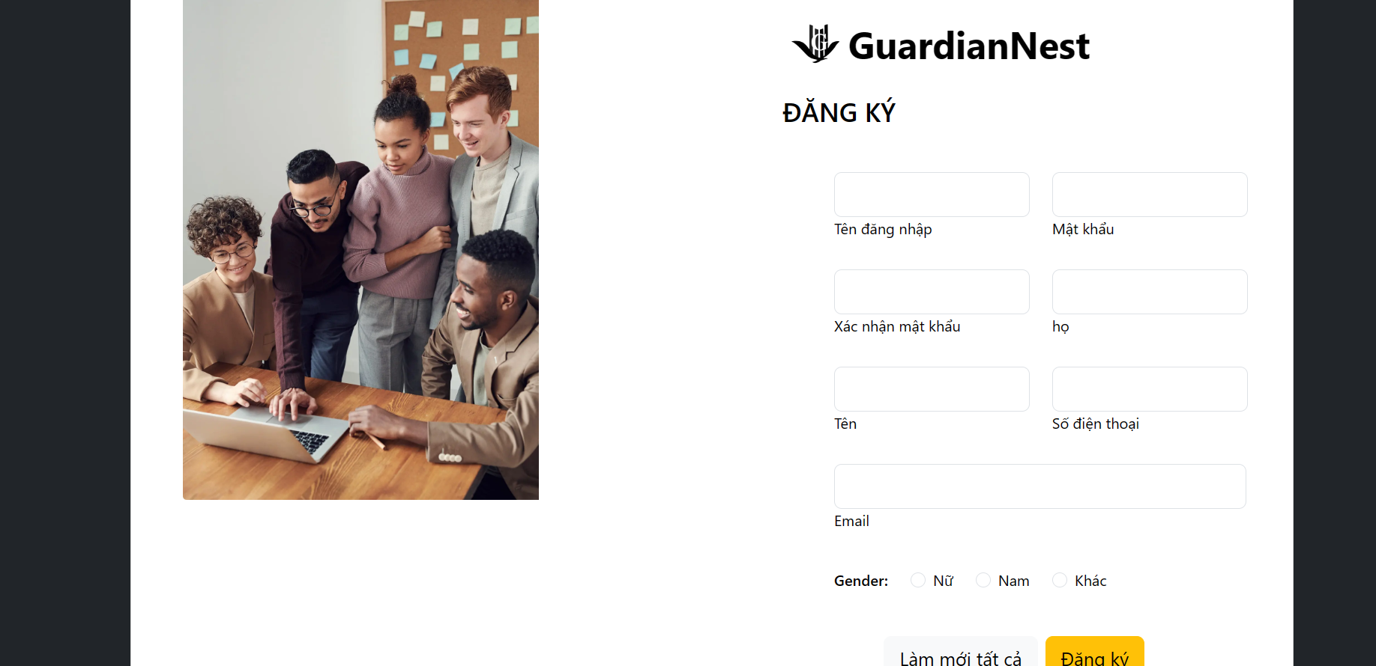

*Giao diện đăng ký*

Người dùng nhập các thông tin vào form các thông tin này được api kiểm tra xem nó

đã đúng theo định dạng được đặt ra hay chưa nếu đúng sẽ gửi vào email của người

dùng một đoạn mã xác nhận để người dùng nhập, nếu mã chính xác thì sẽ lưu cấc

thông tin của người dùng vào database vào chuyển cho client 1 chuỗi token đồng

thời chuyển đến trang chủ

Thêm giỏ hàng:

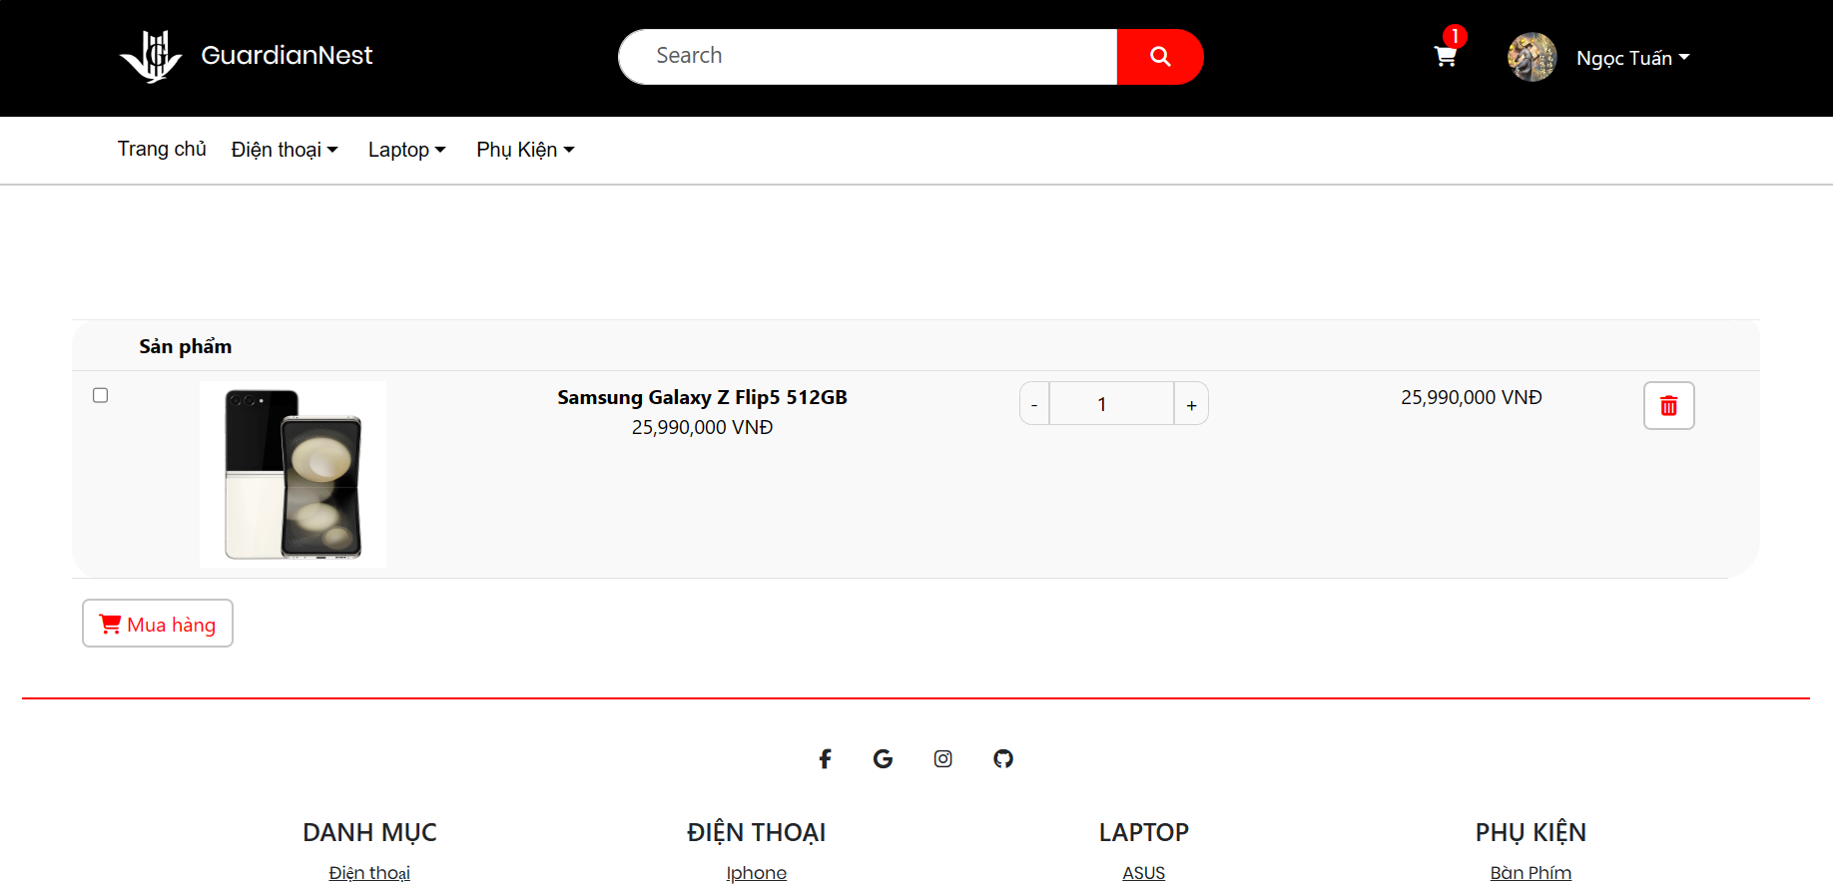

*Giao diện Trang giỏ hàng*

Người dùng chọn số lượng sản phẩm trong trang chi tiết sản phẩm và nhần nút thêm giỏ

hàng các thông tin như mã sản phẩm , số lượng, mã người dùng,... Các thông tin

này sẽ được lưu vào cơ sở dữ liệu của giỏ hàng và hiển thị ra trong trang giỏ hàng.

Đặt hàng:

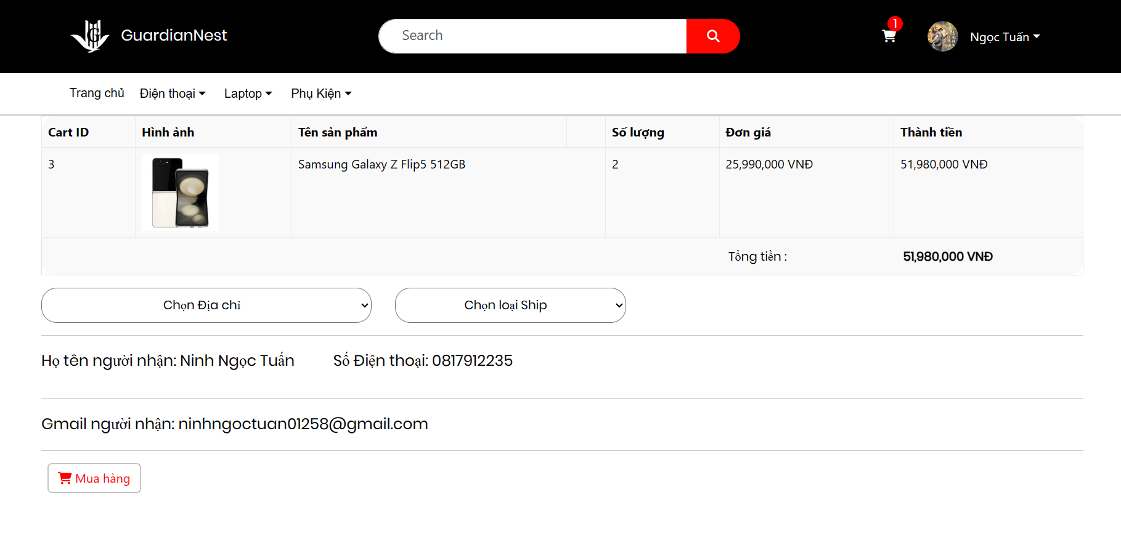

*Giao diện đặt hàng*

Người dùng chọn sản phẩm muốn mua rồi chọn đặt hàng thông tin sản phẩm sẽ hiển

thị trong trang dặt hàng. Người dùng chọn địa chỉ đặt hàng và loại vận chuyển

thông tin này sẽ được lưu vào database thông qua API.

Thông tin User:

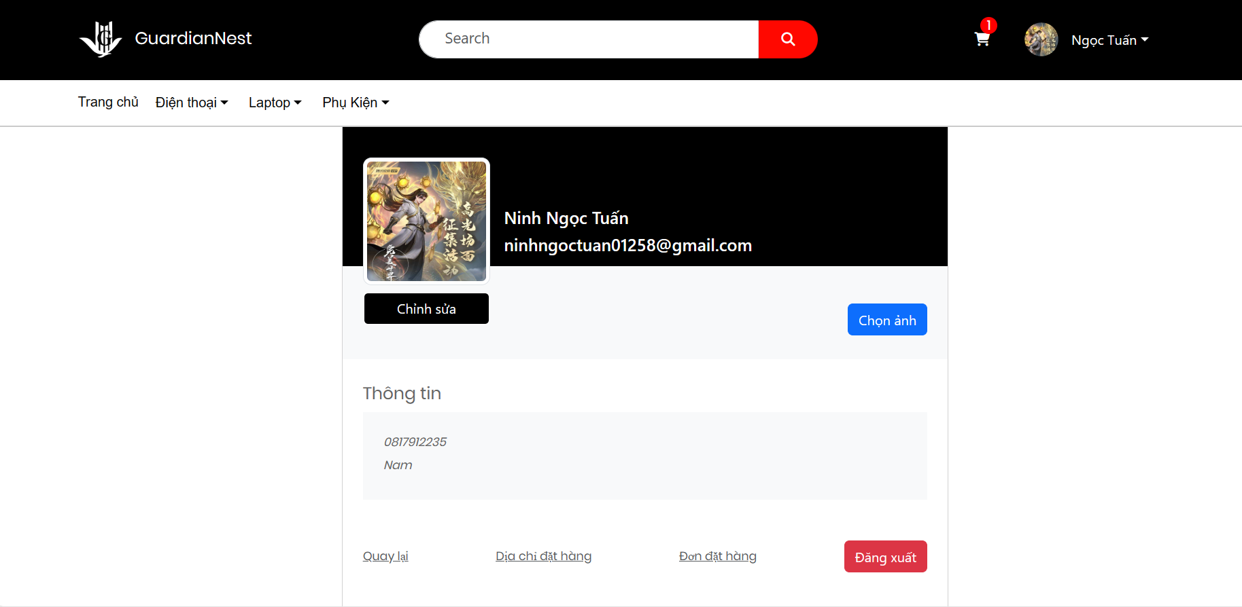

*Giao diện trang thông tin người dùng*

Người dùng có thể xem , sửa thôn tin của bản thân , có thể thay đổi ảnh đại diện theo

muốn, ảnh mà người dùng tải lên sẽ được lưu về trong hệ thống và đường dẫn của

nó sẽ được lưu vào database.

CRUD các dữ liệu:

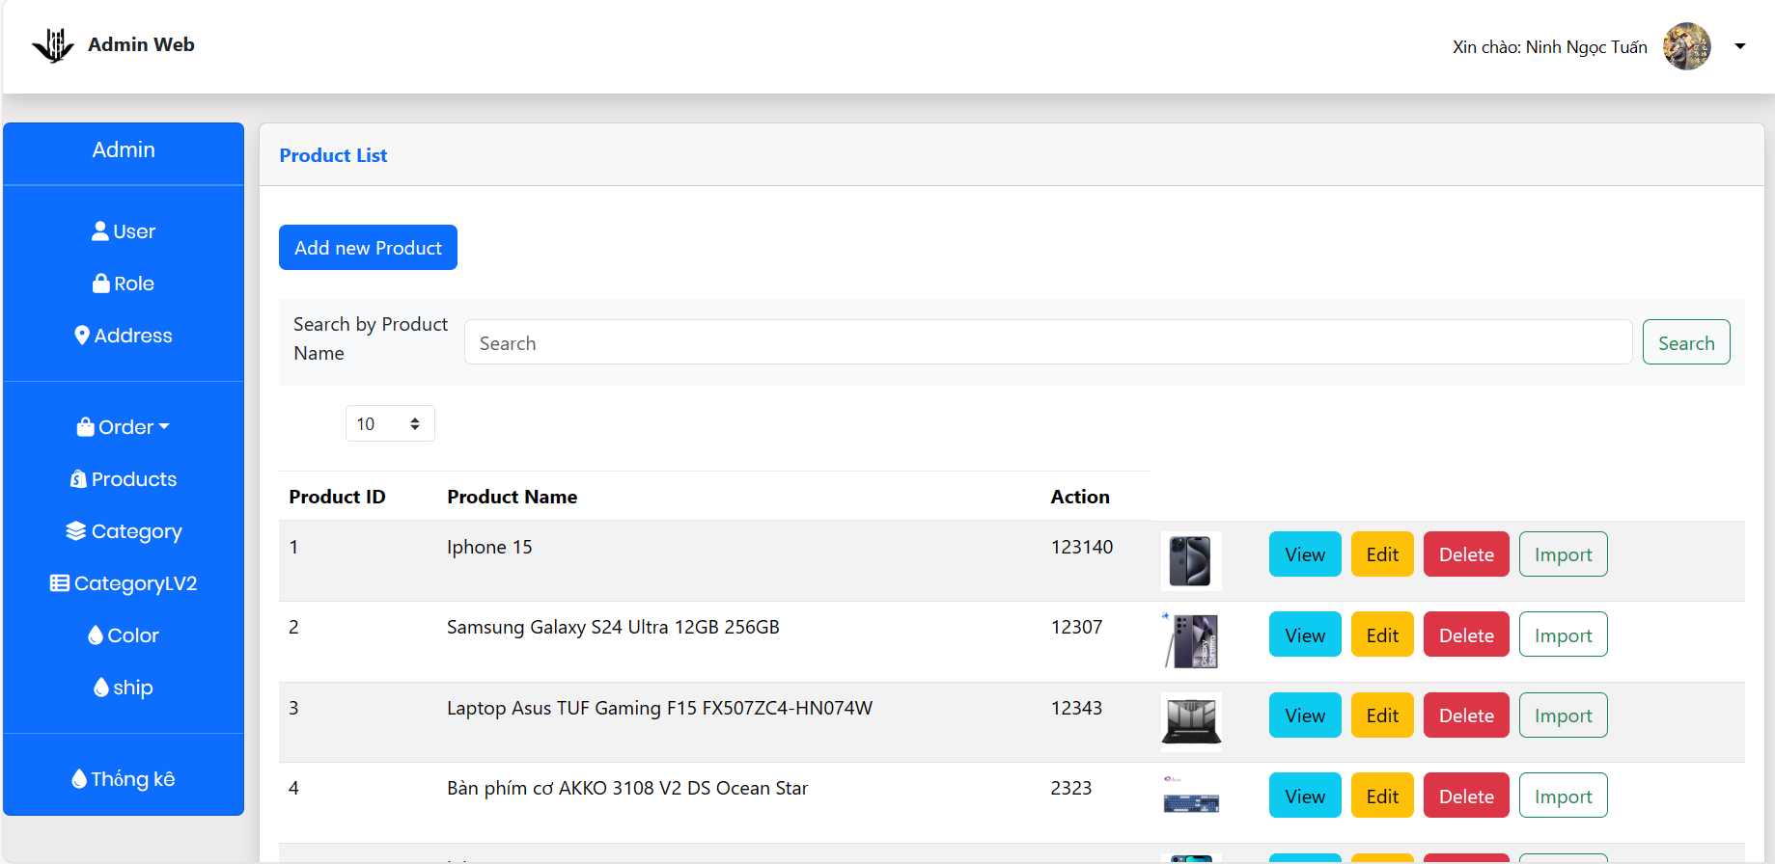

*Giao diện thêm sửa xóa sản phẩm vào các trang khác*

Admin có thể thực các chức năng CRUD với các dữ liệu của user , sản phẩm, quyền, đơn

hàng,..... các thông tin này được hiển thị qua API. Khi thêm, sửa , xóa thì các

thông tin này được lưu vào database thông qua API.

Thống kê dữ liệu:

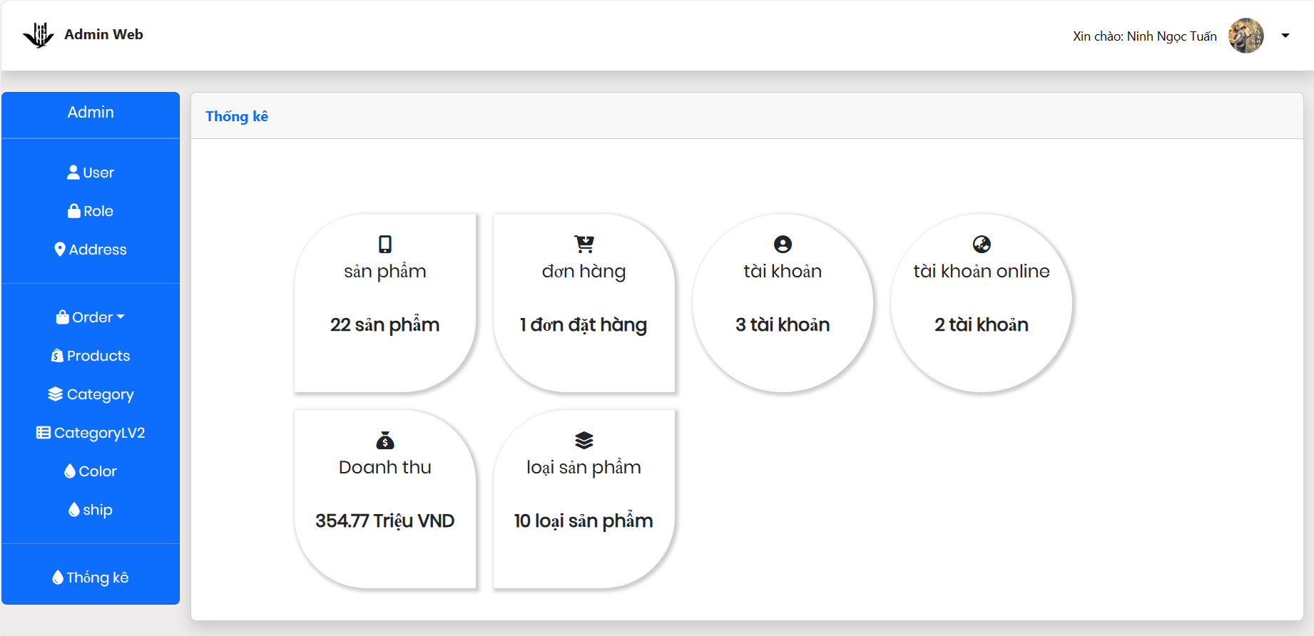

*Giao diện trang thống kê*

Các thông tin trong trang thống kê được đưa lên từ api. admin có thể theo dõi web site

thông qua trang này

# **KIỂM THỬ**

## **Mục tiêu phát hiện lỗi trong quá trình xây dựng hệ thống**

1. Xác định lỗi sớm:

* Mục tiêu là phát hiện và sửa chữa các lỗi càng sớm càng tốt trong quá trình phát triển sản phẩm. Việc này giúp giảm thiểu thời gian và chi phí cần thiết để sửa lỗi sau này, khi sản phẩm đã được triển khai.

1. Đảm bảo chất lượng sản phẩm:

* Mục tiêu là đảm bảo rằng sản phẩm cuối cùng đáp ứng được các tiêu chí về chất lượng, hiệu suất và độ tin cậy. Việc phát hiện và sửa lỗi trong quá trình xây dựng giúp đảm bảo rằng sản phẩm đạt được các tiêu chuẩn chất lượng đặt ra từ đầu.

1. Tăng cường trải nghiệm người dùng:

* Mục tiêu là cải thiện trải nghiệm người dùng bằng cách loại bỏ các lỗi và vấn đề trước khi sản phẩm được phát hành. Việc cung cấp một sản phẩm ổn định và không có lỗi giúp tăng sự hài lòng và tin cậy từ phía người dùng.

1. Tối ưu hóa quy trình phát triển:

* Mục tiêu là tối ưu hóa quy trình phát triển bằng cách giảm thiểu thời gian và công sức cần thiết để sửa lỗi sau này. Việc phát hiện lỗi sớm giúp giảm thiểu việc phải quay lại và sửa đổi mã nguồn ở các giai đoạn sau.

1. Xác định nguyên nhân và tránh lặp lại lỗi:

* Mục tiêu là xác định nguyên nhân của các lỗi đã phát hiện và thiết lập các biện pháp phòng ngừa để tránh tái xuất hiện của chúng trong tương lai. Việc học từ các lỗi đã xảy ra giúp cải thiện quy trình phát triển và nâng cao chất lượng sản phẩm.

1. Phát triển sản phẩm một cách liên tục:

* Mục tiêu là thúc đẩy sự phát triển liên tục của sản phẩm bằng cách tiếp tục phát hiện, sửa chữa và cải thiện sản phẩm dựa trên phản hồi từ quá trình kiểm thử và đánh giá.

## **Danh mục các test case**

Kiểm thử Hệ thống đăng nhập cho user và Admin

Test case 1: Kiểm thử đăng nhập thành công

* Mục tiêu test: Đảm bảo người dùng và quản trị viên có thể đăng nhập thành công vào hệ thống.
* Dữ liệu đầu vào: Tên người dùng (Username) và mật khẩu (Password) hợp lệ
  + Đăng nhập phía người dùng

1. Username : “jinhyk21”
2. Password: “k211412@”
   * Đăng nhập phía quản trị viên
3. Username: “admin”
4. Password: “k211412@”

* Đầu ra dự kiến: Người dùng và quản trị viên được chuyển hướng đến trang chính của ứng dụng
* Đầu ra thực tế: Người dùng và quản trị viên được chuyển hướng đến trang chính của ứng dụng và được xác thực dưới dạng token được lưu vào cookie.
* Kết quả test: Pass.

Test case 2: Kiểm thử tên người dùng và quản trị viên không tồn tại

* Mục tiêu test: xác nhận rằng hệ thống sử lý khi người dùng cố gắng đăng nhập với một tên người dùng (username) không tồn tại trong hệ thống.
* Dữ liệu đầu vào: trên người dùng và quản trị viên không tồn tại trong cơ sở dữ liệu.
  + Đăng nhập phía người dùng

1. Username : “user1”
2. Password : “12345a.”
   * Đăng nhập phí quản trị viên
3. Username: “admintest”
4. Password; “11234512A”

* Đầu ra dự kiến: Thông báo lỗi “Tài khoản không tồn tại”.
* Đầu ra thực tế: Hệ thống trả về thống báo “Tài khoản không tồn tại”.
* Kết quả test: Pass.

Test case 3: Kiểm thử mật khẩu không đúng

* Mục tiêu test: Kiểm tra xem hệ thống sử lý như thế nào khi người dùng hoặc quản trị viên cố gắng đăng nhập với mật khẩu (Password) không chính xác.
* Dữ liệu đầu vào: Tên người dùng hợp lệ và mật khẩu không đúng.
  + Đăng nhập phía người dùng

1. Username : “jinhyk21”
2. Password : “12345a.”
   * Đăng nhập phí quản trị viên
3. Username: “admin”
4. Password; “11234512A”

* Đầu ra dự kiến: Thông báo lỗi “Mật khẩu hoặc tài khoản không chính xác.”.
* Đầu ra thực tế: Hệ thống trả về thống báo “Mật khẩu hoặc tài khoản không chính xác.”.
* Kết quả test: Pass.

Kiểm thử hệ thống đăng ký cho người dùng

Test case 1: Kiểm thử đăng ký thành công

* Mục tiêu test: Đảm bảo người dùng đăng ký thành công khi cung cấp thông tin hợp lệ.
* Dữ liệu đầu vào:
  + Thông tin người dùng hợp lệ: username, password , firtname, lastname, phone, email, gender.
* Đầu ra dự kiến:
  + Gửi mã xác thực qua email
  + Người dùng được tạo mới trong cơ sở dữ liệu
* Đầu ra thực tế:
  + Gửi mã xác thực qua email
  + Người dùng được tạo mới trong cơ sở dữ liệu
  + Token được tạo và chuyển hướng đến trang chính của ứng dụng
* Kết quả test: Pass.

Test case 2: Kiểm thử username có tồn tại

* Mục tiêu test: Đảm bảo hệ thống từ chối đăng ký khi người dùng cung cấp username đã tồn tại.
* Dữ liệu đầu vào:
  + Thông tin người dùng với username đã tồn tại trong cơ sở dữ liệu.
* Đầu ra dự kiến:
  + Hệ thống trả về thông báo lỗi “Tài khoản đã tồn tại”.
* Đầu ra thực tế:
  + Hệ thống trả về thông báo lỗi "Tài khoản đã tồn tại”.
* Kết quả test: Pass.

Test case 3: Kiểm thử mật khẩu không hợp lệ

* Mục tiêu test: Đảm bảo hệ thống từ chối đăng ký khi người dùng cung cấp mật khẩu không hợp lệ.
* Dữ liệu đầu vào:
  + Mật khẩu không đủ dài hoặc quá dài, chứa ký tự không hợp lệ, hoặc trùng với tên đăng nhập.
* Đầu ra dự kiến:
  + Hệ thống trả về thông báo lỗi tương ứng với lỗi trong quá trình đăng ký
* Đầu ra thực tế:
  + Hệ thống trả về thông báo lỗi tương ứng với lỗi trong quá trình đăng ký.
* Kết quả test: Pass.

Test Case 4: Kiểm thử mã xác thực không đúng

* Mục tiêu test: Đảm bảo hệ thống từ chối đăng ký khi người dùng cung cấp mã xác thực không đúng.
* Dữ liệu đầu vào:
  + Mã xác thực không khớp với mã đã gửi đi.
* Đầu ra dự kiến:
  + Hệ thống trả về thông báo lỗi "Mã xác thực không đúng".
* Đầu ra thự tế:
  + Hệ thống trả về thông báo lỗi "Mã xác thực không đúng".
* Kết quản test: Pass.

Kiểm thử Thêm vào giỏ hàng

Test case 1: Kiểm thử thêm sản phẩm vào giỏ hàng thành công

* Mục tiêu test: Đảm bảo người dùng có thể thêm sản phẩm vào giỏ hàng thành công.
* Dữ liệu đầu vào:
  + Thông tin sản phẩm và người dùng hợp lệ.
* Đầu ra dự kiến:
  + Hệ thống trả về thông báo lỗi "Thêm vào giỏ hàng thành công ".
* Đầu ra thự tế:
  + Hệ thống trả về thông báo lỗi "Thêm vào giỏ hàng thành công ".
* Kết quản test: Pass.

Test case 2: Thêm giỏ hàng với dữ liệu không hợp lệ

Mục tiêu test: Kiểm tra xem hệ thống xử lý đúng khi dữ liệu giỏ hàng không hợp lệ được gửi đi.

* Dữ liệu đầu vào:
  + Dữ liệu yêu cầu:
    - "id": "invalid",
    - "userId": "invalid",
    - "products": "invalid",
    - "status": "invalid"
  + Các ràng buộc:
    - Dữ liệu đầu vào không tuân thủ định dạng yêu cầu hoặc kiểu dữ liệu.
* Đầu ra dự kiến:
  + Một thông báo lỗi “Thêm giỏ hàng không thành công.”.
* Đầu ra thự tế:
  + Một thông báo lỗi “Thêm giỏ hàng không thành công.”.
* Kết quản test: Pass.

Kiểm thử Đặt hàng

Test case 1: Đặt hàng thành công

* Mục tiêu test: Kiểm tra xem hệ thống có thực hiện việc đặt hàng thành công khi thông tin đặt hàng và chi tiết đơn hàng hợp lệ được gửi đi.
* Dữ liệu đầu vào:
  + Dữ liệu đầu vào.
    - "order": {
    - "orderId": 123,
    - "customerId": 456,
    - "totalAmount": 100.50,
    - "shippingAddress": "123 Main St, City, Country",
    - "paymentMethod": "Credit Card"
    - },
    - "orderDetailsList": [
    - {
    - "productId": 789,
    - "quantity": 2,
    - "price": 25.25
    - }
    - ]
  + Các rang buộc:
    - orderId: số nguyên dương, không âm, không trùng lặp.
    - customerId: số nguyên dương, không âm.
    - totalAmount: số thực dương.
    - shippingAddress: chuỗi địa chỉ hợp lệ.
    - paymentMethod: phương thức thanh toán hợp lệ.
    - productId: số nguyên dương, không âm.
    - quantity: số nguyên dương, không âm.
    - price: số thực dương.
* Đầu ra dự kiến:
  + Hệ thống trả về thông báo lỗi "Đặt hàng thành công ".
* Đầu ra thự tế:
  + Hệ thống trả về thông báo lỗi "đặt hàng thành công ".
* Kết quản test: Pass.

Test case 2: Đặt hàng với dữ liệu không hợp lệ

Mục tiêu test: Kiểm tra xem hệ thống xử lý đúng khi dữ liệu đặt hàng không hợp lệ được gửi đi.

* Dữ liệu đầu vào:
  + Dữ liệu yêu cầu:
    - "order": {
    - "orderId": "invalid",
    - "customerId": "invalid",
    - "totalAmount": "invalid",
    - "shippingAddress": 123,
    - "paymentMethod": 456
    - },
    - "orderDetailsList": "invalid"
  + Các ràng buộc:
    - Dữ liệu đầu vào không tuân thủ định dạng yêu cầu hoặc kiểu dữ liệu.
* Đầu ra dự kiến:
  + Một thông báo lỗi “Đặt hàng không thành công.”
* Đầu ra thự tế:
  + Một thông báo lỗi “Đặt hàng không thành công.”
* Kết quản test: Pass.

# **KẾT LUẬN VÀ TÀI LIỆU THAM KHẢO**

## **Kết luận**

Dự án cá nhân này đã đem lại cho tôi một hành trình học tập và phát triển đầy hứng thú và ý nghĩa. Bằng cách sử dụng Java Spring Boot và ReactJS, tôi đã tạo ra một ứng dụng web thương mại điện tử hoàn chỉnh, linh hoạt và dễ sử dụng.

Việc phát triển một ứng dụng có sử dụng API đã mở ra cho tôi một cái nhìn sâu hơn vào quá trình kết nối giữa frontend và backend. Tôi đã học được cách thiết kế và triển khai các endpoint API để truy xuất và cập nhật dữ liệu từ cơ sở dữ liệu một cách an toàn và hiệu quả.

Trong quá trình phát triển, tôi đã đối mặt với nhiều thách thức khác nhau, từ việc xử lý yêu cầu người dùng đến việc xử lý lỗi và xác thực dữ liệu. Sử dụng Java Spring Boot đã giúp tôi xây dựng một backend mạnh mẽ và an toàn, trong khi ReactJS đã giúp tôi tạo ra một giao diện người dùng tương tác và thân thiện.

Ngoài ra, dự án này cũng là cơ hội cho tôi để thử nghiệm và áp dụng những kiến thức đã học trong thực tế. Tôi đã cải thiện kỹ năng tự học và giải quyết vấn đề, đồng thời mở rộng hiểu biết về các công nghệ và công cụ mới.

Cuối cùng, việc hoàn thành dự án này không chỉ là một thành tựu cá nhân mà còn là một bước tiến quan trọng trong sự nghiệp lập trình của tôi. Tôi rất tự hào về kết quả và hy vọng rằng dự án này sẽ mang lại giá trị cho cộng đồng người dùng và tiếp tục phát triển trong tương lai.

## **Tài liệu tham khảo**

Java Spring boot:

1. Spring Boot Documentation: Tài liệu chính thức của Spring Boot cung cấp hướng dẫn chi tiết về cách sử dụng và cấu hình Spring Boot.
2. Lập trình ứng dụng với Spring Boot: Sách hướng dẫn về cách sử dụng Spring Boot để phát triển các ứng dụng Java.

Tác giả: Nguyễn Hoàng Quyên

Nhà xuất bản: NXB Thông Tin và Truyền Thông

1. Spring Boot và Microservices: Sách tập trung vào việc sử dụng Spring Boot trong kiến trúc microservices.

Tác giả: Đào Thành Công

Nhà xuất bản: NXB Thông Tin và Truyền Thông

1. Spring Boot: Tạo ứng dụng web với Java: Hướng dẫn từ cơ bản đến nâng cao về việc xây dựng ứng dụng web bằng Spring Boot.

Tác giả: Trần Văn Thức

Nhà xuất bản: NXB Thông Tin và Truyền Thông

1. Spring Boot và Thực hành Microservices: Sách hướng dẫn cách triển khai và quản lý các dịch vụ microservices với Spring Boot.

Tác giả: Nguyễn Trọng Hậu

Nhà xuất bản: NXB Thông Tin và Truyền Thông

ReactJS:

1. Học ReactJS cơ bản: Bộ tài liệu hướng dẫn từ cơ bản đến nâng cao về ReactJS.

Tác giả: Nguyễn Đức Hoàng

1. ReactJS Từ cơ bản đến nâng cao: Sách hướng dẫn chi tiết về ReactJS từ cơ bản đến nâng cao.

Tác giả: Đặng Hoàng Đức

Nhà xuất bản: NXB Thông Tin và Truyền Thông

1. Học ReactJS - Hướng dẫn xây dựng ứng dụng web hiện đại: Sách hướng dẫn chi tiết về ReactJS và cách xây dựng các ứng dụng web hiện đại.

Tác giả: Lê Quý Đôn

Nhà xuất bản: NXB Thông Tin và Truyền Thông

# **KẾT QUẢ ĐẠI ĐƯỢC VÀ HƯỚNG PHÁT TRIỂN**

## **Kết quả đại được**

1. **Xây dựng hệ thống thương mại điện tử chuyên biệt:** So với ý 1, đã thành công trong việc xây dựng một nền tảng thương mại điện tử chuyên biệt trong việc cung cấp sản phẩm điện thoại di động và laptop từ các nhà sản xuất hàng đầu trên thị trường.
2. **Tính năng và giao diện người dùng:** Hệ thống đã triển khai các tính năng chính như Đăng nhập, Duyệt và Tìm kiếm sản phẩm, Xem chi tiết sản phẩm, Thêm vào giỏ hàng và Thanh toán, Quản lý đơn hàng, Đánh giá và Phản hồi. Giao diện thân thiện và dễ sử dụng giúp cung cấp trải nghiệm mua sắm trực tuyến thuận lợi và thú vị cho người dùng.
3. **An toàn và bảo mật:** Hệ thống đã triển khai các biện pháp bảo mật để đảm bảo an toàn thông tin cá nhân và thanh toán của người dùng.
4. **Hỗ trợ khách hàng:** Dù website chưa hoàn thiện, nhưng hệ thống cũng đã chuẩn bị sẵn sàng cho việc hỗ trợ khách hàng nhanh chóng và chuyên nghiệp khi cần thiết.

## **Bài học rút ra**

1. **Quan trọng của Phản hồi từ người dùng:** Việc triển khai tính năng Đánh giá và Phản hồi giúp hệ thống thu thập thông tin phản hồi từ người dùng, từ đó cải thiện và phát triển dịch vụ tốt hơn.
2. **Tính chuyên nghiệp và tin cậy:** Việc xây dựng một nền tảng thương mại điện tử đáng tin cậy đòi hỏi sự chú ý đến tính chuyên nghiệp và tin cậy từ phía hệ thống, đặc biệt là trong việc bảo vệ thông tin cá nhân và thanh toán của người dùng.
3. **Đáp ứng nhanh chóng và linh hoạt:** Quá trình phát triển website đã cho thấy tầm quan trọng của việc đáp ứng nhanh chóng và linh hoạt để thích ứng với nhu cầu và phản hồi từ người dùng.

## **Để xuất phương án phát triển**

1. **Hoàn thiện website:** Tiếp tục hoàn thiện website bằng cách triển khai các tính năng chưa được thực hiện và cải thiện giao diện người dùng để đảm bảo trải nghiệm tốt nhất cho người dùng.
2. **Mở rộng danh mục sản phẩm:** Nâng cao sự đa dạng và phong phú của danh mục sản phẩm bằng cách thêm vào các loại sản phẩm mới và cập nhật các mẫu mới từ các nhà sản xuất hàng đầu
3. **Tối ưu hóa hiệu suất và bảo mật**: Tiếp tục tối ưu hóa hiệu suất của hệ thống và cải thiện các biện pháp bảo mật để đảm bảo an toàn cho thông tin cá nhân và thanh toán của người dùng.
4. **Mở rộng kênh hỗ trợ khách hàng:** Xây dựng và phát triển các kênh hỗ trợ khách hàng như chat trực tuyến, email hoặc hotline để cung cấp hỗ trợ nhanh chóng và chuyên nghiệp cho người dùng.
5. **Phát triển chiến lược tiếp thị:** Xây dựng chiến lược tiếp thị hiệu quả để tăng cường nhận thức thương hiệu và thu hút người dùng mới đến với nền tảng thương mại điện tử của bạn.

## **Tổng kết**

Dù đã đạt được một số mục tiêu ban đầu, việc phát triển website vẫn còn nhiều tiềm năng để khai thác và cải thiện. Bằng cách tiếp tục hoàn thiện và mở rộng, bạn có thể xây dựng một nền tảng thương mại điện tử thành công và đáng tin cậy, mang lại sự hài lòng và niềm tin từ khách hàng.